Индивидуальная работа урок 69 вариант №1
Формула площади прямоугольника

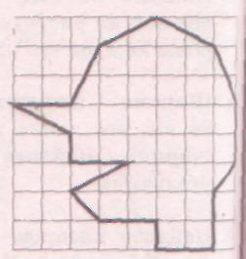
- Найдите площадь фигуры, изображенной на рисунке,
если длина стороны каждой его клетки 1 см.
- Ширина прямоугольника равна 68 см, его длина
в 2 раза больше, ширины. Найдите площадь прямоугольника.
- Найдите площадь квадрата со стороной 1 м 4 дм 8 см.
Как изменится площадь квадрата, если его сторону
увеличить в 2 раза?
- Выразите
в м² | 15 га | 7 га 3000м² | 22 га
в арах | 24 га | 13 га 5 а | 25 000 м²
в гектарах | 14 500 000 м² | 3700 а | 2км²
в гектарах и арах | 2370 а | 540 800 м²

Индивидуальная работа урок 69 вариант №2
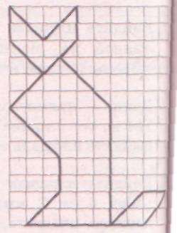
Формула площади прямоугольника

- Найдите площадь фигуры, изображенной на рисунке, если длина стороны его каждой клетки 1 см.
- Длина прямоугольника 35 см, его ширина на 10 см меньше, ширины. Найдите площадь прямоугольника.
- Найдите площадь квадрата со стороной 1 м 5 см 9 мм. Как изменится площадь квадрата, если его сторону уменьшить в 2 раза?
- Выразите
в м² | 18 а | 15 га | 12 га 57 м²
в арах | 24 га | 9 га 3 а | 12 000 м²
в гектарах | 4 км² | 1 200 000 м² | 15 000 а
в гектарах и арах | 3270 а | 548 300 м²

